Ustvarjalni podjetnik – ko ustvarjalnost ne pozna meja

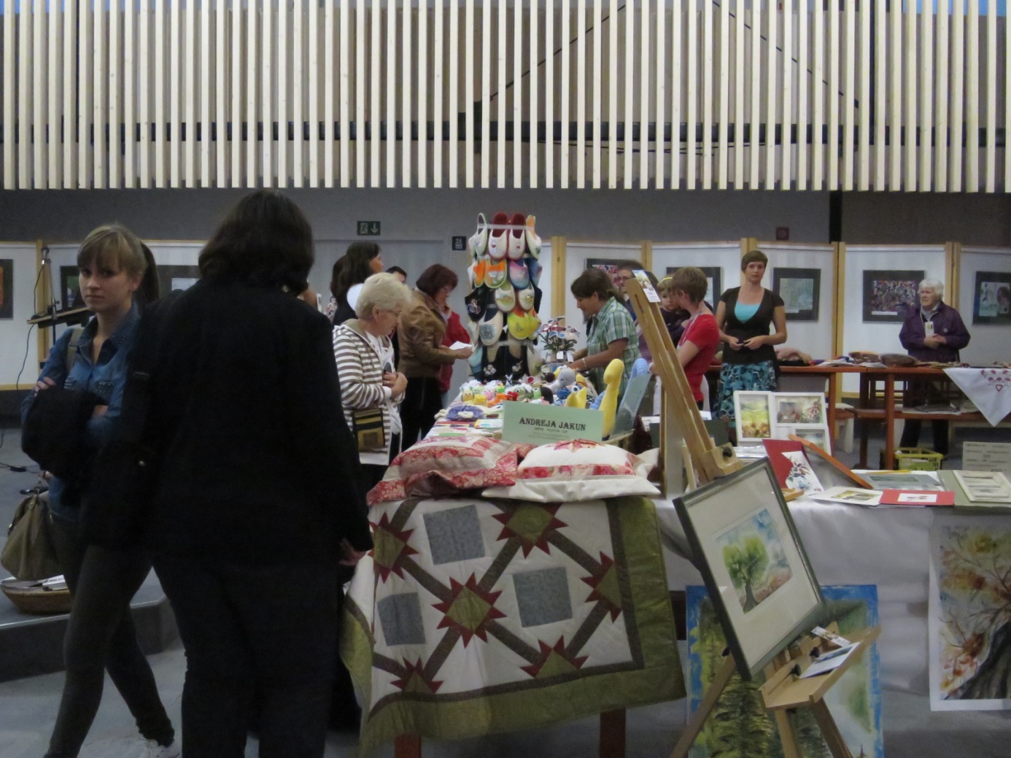

Ali ustvarjate – slikate, oblikujte z glino, izdelujete nakit, pletete, kvačkate ali kako drugače sproščate svojo umetniško žilico? Potem je čas, da se nam pridružite v projektu Ustvarjalni podjetnik. Skupaj bomo spoznavali tako podjetniške, marketinške kot tudi ustvarjalne tematike. Postavili bomo skupno razstavo in oblikovali katalog z vašo ponudbo. Pustite ustvarjalnosti prosto pot in naj vas ta ponese tudi med širši krog ljudi.

V letu 2014 smo povezovali že več kot 20 ljubiteljskih ustvarjalec z območja zgornje Gorenjske, bodite v letu 2015 del projekta tudi vi.

Projekt sofinancira Občina Bled. Rok za prijavo k sodelovanju je 17.7.2015, udeležba v projektu pa je brezplačna. Za več informacij in prijave smo dosegljivi na Razvojni agenciji Zgornje Gorenjske, Spodnji Plavž 24e, Jesenice; na tel. št. 04 581 34 18 – Jasmina Bagar ali na elektronskem naslovu jasmina.bagar@ragor.si.

Vabljeni, da se nam pridružite!

